目录

1引言 1

1.1 编写目的 1

1.2背景 1

1.3 定义 1

1.4 参考资料 2

2 项目概述 3

2.1 工作内容 3

2.2 主要参加人员 3

2.3 产品 4

2.3.1 程序 4

2.3.2 文件 4

2.3.3 服务 6

2.3.4 非移交的产品 6

2.4 验收标准 6

2.5 完成项目的员迟用限 7

2.6 本计划的批准者和批准日期 7

3 实施计划 7

3.1 工作任务的分门与人员分工 7

3.2 接口人员 8

3.3 进度 8

3.4 预算 10

3.5 关键问题 11

4 支持条件 11

4.1 计算机系统支持 11

4.2 需由用户承担的工作 11

4.3 由外单位提供的条件 11

5 专题计划要点 12

# 1引言

## 1.1 编写目的

此文档为《高校学生选课系统》软件开发的项目开发计划书，主要提供项目概述包括参加人员、产品、验收标准的说明，项目实施计划包括人员、进度、预算等规划。在对系统的开发过程中起到引导作用，以及给使用者提供简要的说明

## 1.2背景

互联网的日益普及，各大高校学生的选课基本都在校方提供的选课平台上完成。但传统的网上选课系统总是存在各种问题，比如代码陈旧，可维护性差、选课时的大流量导致网站瘫痪、界面丑陋等。由于系统的种种漏洞，各大高校出现了各种贩卖抢课软件、屯课、高价出售选修课等不良行为，这些现象对选课的公正性提出了强烈的质疑，新型的选课系统需求日益增长。本项目致力于开发一款新型选课系统，其最终目的希望去除传统选课系统的种种弊端，为各大高校学生提供更加良好的选课体验。

## 1.3 定义

**SQL**：（Structured Query Language)结构化查询语言，是一种数据库 查询和程序设计语言，用于存取数据以及查询、更新和管理关系数据库系统。同时也是数据库脚本文件的扩展名。

**数据流**：（data stream）最初是通信领域使用的概念，代表传输中所使用的信息的数字编码信号序列。然而，我们所提到的数据流概念与此不同。这个概念最初在1998年由Henzinger在文献87中提出，他将数据流定义为“只能以事先规定好的顺序被读取一次的数据的一个序列”。

**B/S** ： （Client/Server，客户机/服务器）模式又称C/S结构，是20世纪80年代末逐步成长起来的一种模式，是软件系统体系结构的一种。C/S结构的关键在于功能的分布，一些功能放在前端机（即客户机）上执行，另一些功能放在后

端机（即服务器）上执行。功能的分布在于减少计算机系统的各种瓶颈问题。C/S模式简单地讲就是基于企业内部网络的应用系统。与B/S（Browser/Server，浏览器/服务器）模式相比，C/S模式的应用系统最大的好处是不依赖企业外网环境，即无论企业是否能够上网，都不影响应用。

经济可行性：估计开发费用以及最终从开发成功的系统所获得的收入或利益,衡量比较支出的费用和收到的利益。

## 1.4 参考资料

[1] 张海藩主编，《软件工程导论》，清华大学出版社

[2]《数据库原理》——张红娟 西安电子科技大学出版社

[3]《计算机软件文档编制规范》GB-T8567-2006

# 2 项目概述

## 2.1 工作内容

《学生信息管理系统》主要针对的用户是学生、老师及学校管理人员。工作内容为:

1.能够存储大量的课程信息，并方便有效的进行相应课程信息数据操作和管理,这主要包括：

a.课程信息的增加、删除及信息修改；

b.对课程信息按关键字检索查询；

c.学生选课的管理；

2.对于不同身份的用户授予不同的操作权限，本系统主要涉及用户：学生、老师、管理员，以不同身份登录后，做自己权限范围内的事。学生可以查询课表，了解学期所需要上的课，可以选择或退选课程。老师可以查询自己本学期所开设课程的相关信息，了解班上学生情况。管理员将排好的课放到选课平台，供老师学生查询。

3.能够提供一定安全机制，提供数据信息授权访问，防止信息随意删改，同时提供数据信息备份服务。

4.能够有较好的并发控制，对于选课时的大流量有较好的控制

5.能够有美观的界面，简单明了的操作方法

6.要有公平的选课算法，对于恶意的不公平抢课做屏蔽处理

## 2.2 主要参加人员

於文卓，李萌玻，牟宇，李正瑜。

可行性研究报告：李正瑜

项目开发计划书：於文卓

需求说明书：李萌玻

数据要求说明书：牟宇

## 2.3 产品

### 2.3.1 程序

系统由Go编程语言作为后端编写而成，前端使用Vue.js框架，数据库使用Mysql数据库。

### 2.3.2 文件

（1）可行性研究报告

将会说明该系统的实现在技术、经济和社会条件方面的可行性，评述为了合理地达到开发目的而选择可能的各种方案，说明并论证选定的方案

（2）项目开发计划书

编制项目开发计划的目的是用文件的形式，把对于在开发过程中各项工作的负责人员、开发进度、所需经费预算、所需软、硬件条件等问题作出的安排记载下来，以便根据本计划开展和检查本项目的开发工作。

（3）软件需求说明书

软件需求说明书的编制是为了使用户和软件开发者双方对该软件的初始规定有一个共同的理解，使之成为整个开发工作的基础。

（4）数据要求说明书

数据要求说明书的编制目的是为了向整个开发时期提供关于被处理数据的描述和数据采集要求的技术信息。

（5）概要设计说明书

概要设计说明书又可称系统设计说明书，这里所说的系统是指程序系统。编制的目的是说明对程序 系统的设计考虑，包括程序系统

的基本处。流程、程序系统的组织结构、模块划分、功能分配、接口设计。 运行设计、数据结构设计和出错处理设计等，为程序的详细设计提供基础

（6）详细设计说明书

详细设计说明书又可称程序设计说明书。编制目的是说明一个软件系统各个层次中的每一个程序（每个模块或子程序）的设计考虑。

（7）数据库设计说明书

数据库设计说明书的编制目的是对于设计中的数据库的所有标识、逻辑结构和物理结构作出具体的设计规定。

（8）用户手册

用户手册的编制是要使用非专门术语的语言，充分地描述该软件系统所具有的功能及基本的使用方法。使用户（或潜在用户）通过本手册能够了解该软件的用途，并且能够确定在什么情况下，如何使用它。

（9）操作手册

操作手册的编制是为了向操作人员提供该软件每一个运行的具体过程和有关知识，包括操作方法的细节。

（10）模块开发卷宗

模块开发卷宗是在模块开发过程中逐步编写出来的，每完成一个模块或一组密切相关的模块的复审时编写一份，应该把所有的模块开发卷宗汇集在一起。编写的目的是记录和汇总低层次开发的进度和结果，以便于对整个模块开发工作的管理和复审，并为将来的维护提供非常有用的技术信息。

（11）测试计划

这里所说的测试，主要是指整个程序系统的组装测试和确认测试。本文件的编制是为了提供一个对该软件的测试计划，包括对每项测试活动的内容、进度安排、设计考虑、测试数据的整理方法及评价准则。

（12）测试分析报告

测试分析报告的编写是为了把组装测试和确认测试的结果、发现及分析写成文件加以记载。

（13）开发进度月报

开发进度月报的编制目的是及时向有关管理部门汇报项目开发的进展和情况，以便及时发现和处 理开发过程中出现的问题。

（14）项目开发总结报告

项目开发总结报告的编制是为了总结本项目开发工作的经验，说明实际取得的开发结果以及对整个开发工作的各个方面的评价。

### 2.3.3 服务

本软件为高校师生提供安装培训、维护和运行支持等，并定期向客户了解系统使用情况。

### 2.3.4 非移交的产品

非移交产品包括软件开发时使用的测试数据，系统的测试版本，开会文档等。

## 2.4 验收标准

（1）系统验收标准

《高校学生选课系统》能完成传统选课系统提供的基本功能包括：查课、选课、退课等功能的同时，提供更加美观的界面，方便的操作。同时解决了选课时网站容易崩溃、抢课难等传统选课系统存在的问题，获得高校学生和教务处的满意。

（2）文件验收标准

各个文档都应满足GB8567的相关标准

## 2.5 完成项目的员迟用限

本项目的最迟期限为：2020年5月1日

## 2.6 本计划的批准者和批准日期

批准者僧德文老师，批准日期2019年10月2日。

# 3 实施计划

## 3.1 工作任务的分门与人员分工

|  |  |
| --- | --- |
| 组长 | (1)编写项目开发计划书完成需求分析报告 |
| (2)组织小组讨论 |
| (3)项目开发进度的管理 |
| (4)团队的组织和协调 |
| (5)跟进项目进度，完成开发进度月报 |
| 设计 | (1)参与小组讨论 |
| (2)进行需求分析和系统设计 |
| (3)完成概要设计和系统设计说明书 |
| 开发 | (1)参与小组讨论 |
| (2)完成数据库设计说明书 |
| (3)按照各类说明书对系统进行编码 |
| 美工和用户文档 | (1)UI界面设计和美工 |
| (2)完成用户手册的编写 |
| 测试及测试报告 | (1) 参与小组讨论 |
| (2) 编写测试计划 |
| (3) 完成对系统的测试，并编写测试分析报告 |

## 3.2 接口人员

由组长於文卓负责和指导老师、高校师生用户接触与沟通

## 3.3 进度

使用Microsoft Project来进行项目日程的规划

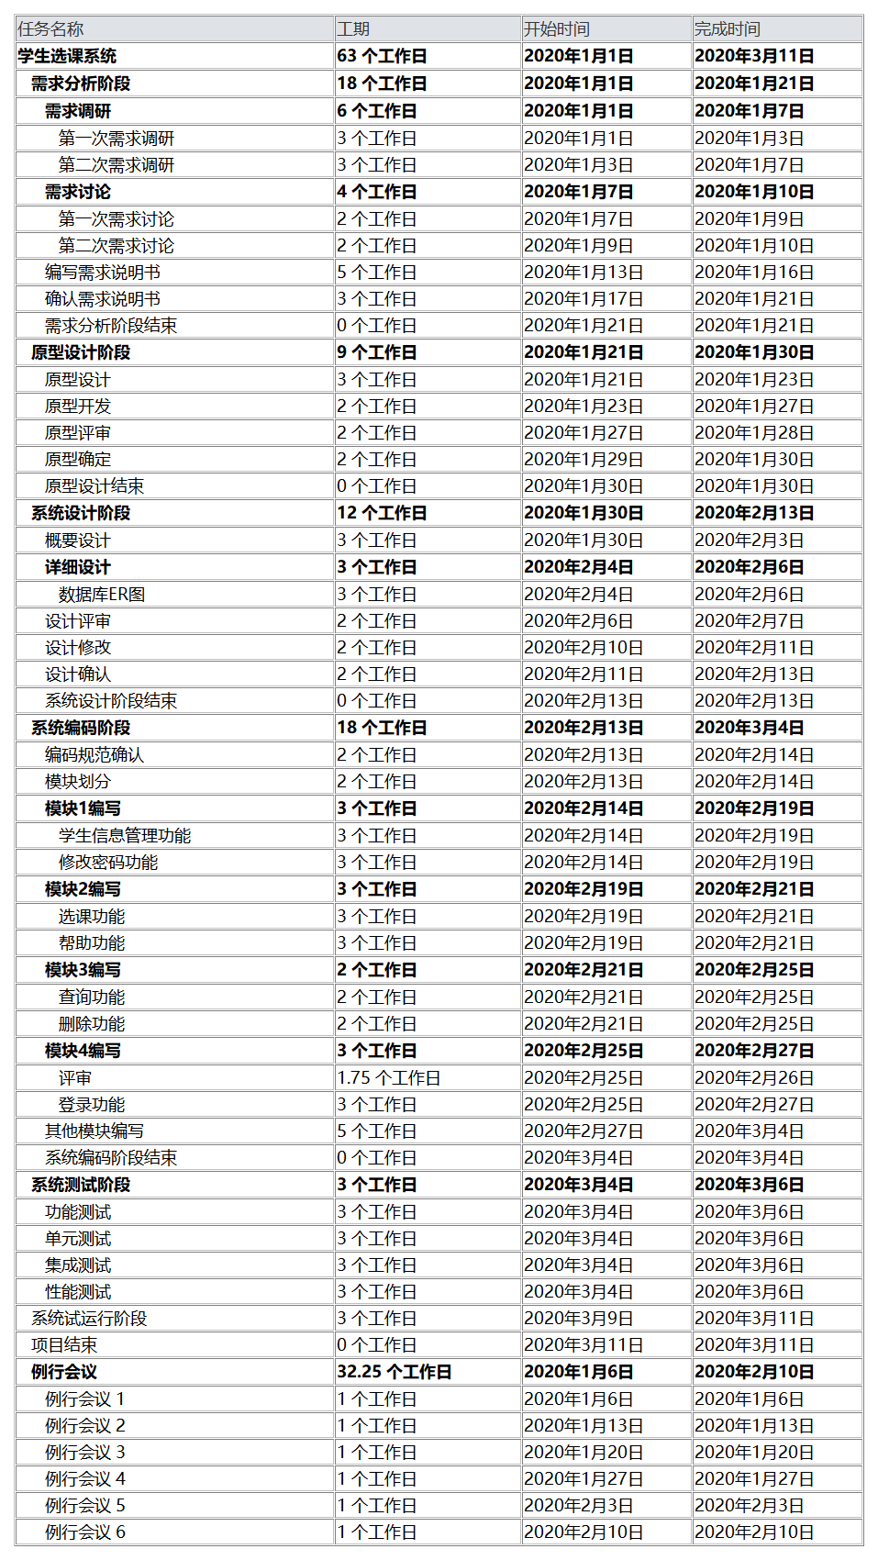

部分项目计划甘特图

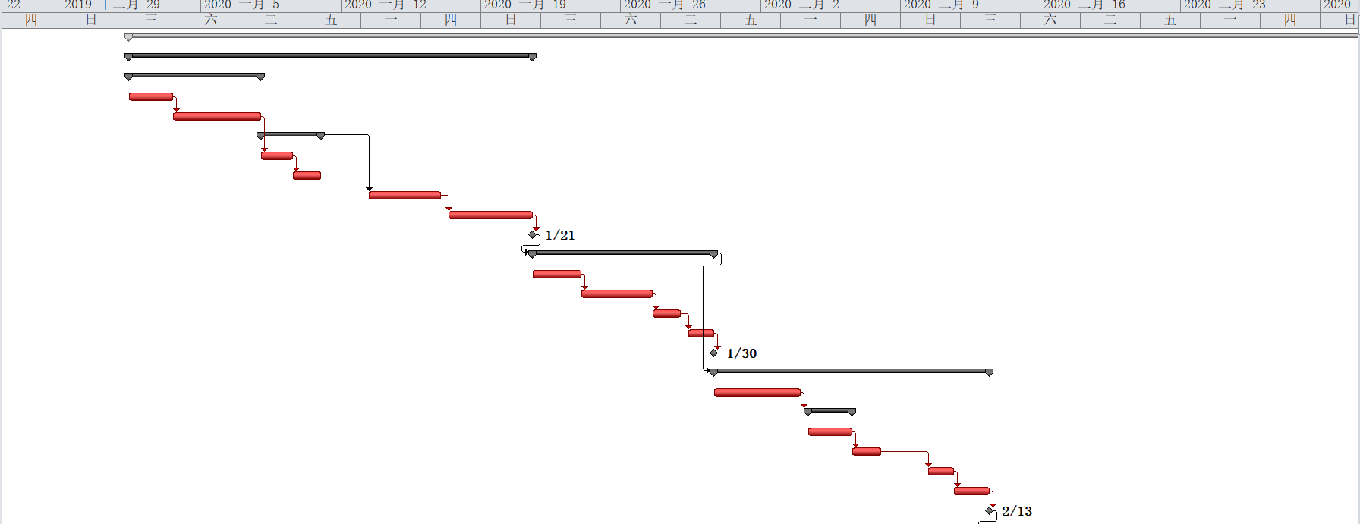

## 3.4 预算

阿里云服务器预计花费11400元，人员费等其他在杂项费用8000元。

总预算2万元。

## 3.5 关键问题

1、项目成员之间的交流情况，成员之间的交流严重影响到项目的进度以及项目的设计效率，因此成员之间的良好交流是项目完成的保证。

2、成员技术。利用已学的知识来完成项目，在不知道的情况下可以学习型的技术以及新的思想，从而产生更具创新的技术。

3、风险与未来相关：项目的进行往往伴随着风险，在项目的进行中总有些不可预测的异常发生，从而产生风险，在项目进行的过程中风险可能会导致项目严重停止不前，甚至导致项目要大换血，从而产生很多麻烦。

# 4 支持条件

## 4.1 计算机系统支持

操作系统：Windows 7及以上，Mac OS

外围设备：显示器，键盘，鼠标等

通讯设备：1000M以太网及以上

服务器：

|  |  |  |  |  |
| --- | --- | --- | --- | --- |
| 类型 | 名称 | 数量 | 配置 | 价格/年 |
| 服务器 | 管理中心服务器 | 1 | 2 vCPU 8Gib | 2880 |
| 服务器 | 应用服务器 | 2 | 2 vCPU 8Gib | 5760 |
| 数据库 | 阿里云OSS对象存储 | 1 | 标准(LRS)存储包 1TB | 1332 |
| 备份存储 | 阿里云DBS数据库备份 | 1 | SQL Server small 逻辑备份 | 1428 |
| 服务 | 负载均衡SLB | 1 |  | 0 |
| 服务 | 专有网络VPC | 1 |  | 0 |
| 服务 | 智能接入网关 | 1 |  | 0 |

## 4.2 需由用户承担的工作

用户需具备一定的计算机知识，对互联网软件有一定的使用经验，对本校的选课流程、传统网上选课系统的操作要有一定的了解。

## 4.3 由外单位提供的条件

|  |  |
| --- | --- |
| 阶段 | 提供的工作 |
| 项目开发计划阶段 | 现有系统的工作流程图 |
| 需求分析阶段 | 确认系统的需求分析 |
| 编码测试阶段 | 要求学校教务系统提供一定的数据，并具有对sql数据库或excel表的基础操作能力，以便以后新型选课系统能进行管理 |

# 5 专题计划要点

|  |  |  |
| --- | --- | --- |
| 序号 | 计划名 | 要点 |
| 1 | 管理员培训计划 | 1.确定培训时间  2.确定培训内容 |
| 2 | 测试计划 | 1.时间安排  2.测试内容  3.测试设计说明  4.测试人员需求  5.测试结果 |
| 3 | 安全保密计划 | 1.确认计算机处于安全的网络环境中  2.对管理员进行安全培训 |
| 4 | 质量保证计划 | 1.质量总体目标  2.质量具体目标 |
| 5 | 配置管理计划 | 1.配置管理环境的物理拓扑介绍  2.配置管理计划涉及到的人员角色  3.配置管理流程. |
| 6 | 用户培训计划 | 基本无需培训 |